Family Math Studio Lección 3.1 · Sesión 2 · 6.AT.1

Razones equivalentes y factor de escala
Hacer una razón equivalente multiplicando las dos cantidades por el mismo número.
Nombre Fecha

La chispa de hoy
El aderezo de Tahira usa 1 cucharada de vinagre por cada 3 de aceite de oliva. Ella quiere 4 cucharadas de vinagre para una fiesta de la cuadra. Una amiga dice: suma 3 al aceite también, o sea 6. ¿Quedará bien? Primero adivina: ¿necesita más de 6 cucharadas de aceite o menos?
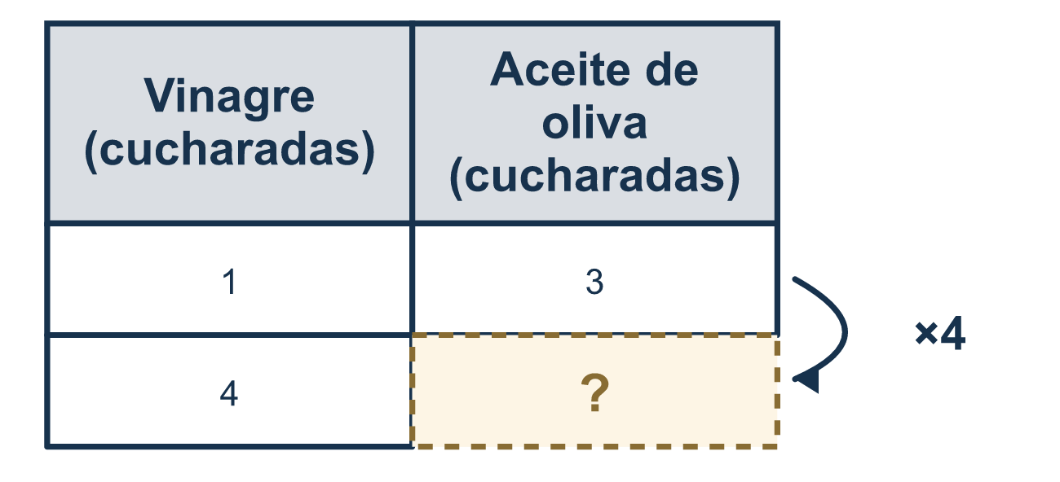
Nuestro modelo de clase: el factor de escala

Inténtalo
Resuélvelo en papel. Escribe una respuesta en cada línea.
- Multiplica los dos números de la razón 2:3 por 4. ¿Cuál es la nueva razón?
A. 6:7 B. 8:12 C. 8:3 D. 2:12
Mi respuesta
- ¿Cuál es el factor de escala de 3:5 a 12:20?
A. 9 B. 15 C. 4
Mi respuesta
- ¿Cuál razón es equivalente a 1:3?
A. 4:12 B. 2:4 C. 3:1 D. 1:6
Mi respuesta
- Una mezcla usa 2 tazas de harina por cada 5 tazas de leche. ¿Cuánta leche va con 6 tazas de harina?
A. 9 B. 30 C. 10 D. 15
Mi respuesta
- Para pasar de 6:9 a 2:3, ¿entre qué número divides los dos números?
A. 2 B. 3 C. 4 D. 6
Mi respuesta
- ¿Son equivalentes 5:8 y 15:24?
A. No, todos los números son diferentes B. Sí, 5 × 3 = 15 y 8 × 3 = 24 C. No, 15 es mayor que 8 D. Sí, porque los dos son números más grandes
Mi respuesta

Conversen
¿Por qué número multiplicaron, y le hicieron lo mismo a las dos partes?

Misión en casa
Usen frijoles secos como cucharadas. Pongan 1 frijol de vinagre y 3 frijoles de aceite. Pidan a su estudiante que haga el aderezo con 4 frijoles de vinagre. ¿Cuántos frijoles de aceite? Luego pregunten: ¿qué le hicieron a los dos montones?

Si se atoran, pregunten
- ¿Por qué número se multiplicó la primera cantidad?
- Ahora haz exactamente eso con la otra cantidad.
- ¿Puedes dividir los dos números nuevos y volver a la razón inicial?

Hazlo en pantalla

Escanea o escribe el enlace. La misma lección, con pistas. eduwonderlab.com/lessons/3-1-part2/homework.html
¿Cómo te sentiste? (opcional) ☐ Difícil ☐ Voy mejorando ☐ Lo entendí

Family Math Studio · Para adultos Lección 3.1 · Sesión 2 · 6.AT.1

Respuestas y notas para conversar
Razones equivalentes y factor de escala

Lo que aprende tu estudiante
Esta noche agrandamos una razón sin cambiar lo que compara. Multiplicamos LAS DOS cantidades por el mismo número — el factor de escala — y obtenemos una razón equivalente.

Respuestas
Pidan a su estudiante que explique antes de mirar.
- B. 8:12. 2 × 4 = 8 y 3 × 4 = 12, así que la nueva razón es 8:12.
- C. 4. 3 × 4 = 12 y 5 × 4 = 20, así que el factor de escala es 4.
- A. 4:12. 1 × 4 = 4 y 3 × 4 = 12, así que 4:12 es equivalente a 1:3.
- D. 15. La harina pasó de 2 a 6, así que el factor de escala es 3. Leche: 5 × 3 = 15 tazas.
- B. 3. 6 ÷ 3 = 2 y 9 ÷ 3 = 3, así que divides los dos entre 3.
- B. Sí, 5 × 3 = 15 y 8 × 3 = 24. Sí, 5 × 3 = 15 y 8 × 3 = 24, así que los dos números usan el factor de escala 3.

Conversen
¿Por qué número multiplicaron, y le hicieron lo mismo a las dos partes?

Cuando se atoren, pregunten
- ¿Por qué número se multiplicó la primera cantidad?
- Ahora haz exactamente eso con la otra cantidad.
- ¿Puedes dividir los dos números nuevos y volver a la razón inicial?

Eviten decir
- Solo suma la misma cantidad a los dos números.
- Está bien así — un poco más de una no importa.
- Solo el primer número tiene que cambiar.

Misión en casa
Usen frijoles secos como cucharadas. Pongan 1 frijol de vinagre y 3 frijoles de aceite. Pidan a su estudiante que haga el aderezo con 4 frijoles de vinagre. ¿Cuántos frijoles de aceite? Luego pregunten: ¿qué le hicieron a los dos montones?

